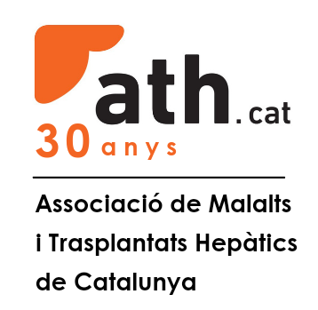

PROGRAMA PROVISIONAL I JORNADES DE L’ATH
“Aprenem junts sobre les malalties hepàtiques”

12 DE JUNY
10:00 a 11:00 Presentació
Sr Josep Maria Martínez – president AMTHC
Sra. Sara Jaurrieta. Gerent de l’àrea de cultura, educació, esports i cicles de vida. Ajuntament Barcelona
Sra. Eva Pérez – Presidenta FNETH
Dra. Laura Lladó – Cap Cirurgia Hepàtica Hospital Universitari Bellvitge
11:00 a 11:30 10 anys de tractament d’hepatitis C. Què ens queda per fer?
Dra Sabela Lens - Grup investigació malalties hepàtiques - Hospital Universitari Clínic
11:30 a 12:00 Parlem de l’hepatitis Delta
Dra. Maria Buti – Unitat Hepatologia Hospital Universitari Vall d’Hebron
12:00 a 12:30 Break
12:30 a 13:00 Com podem millorar en la detecció precoç de les malalties hepàtiques
Dr. Joan Carles Quer - Unitat Hepatologia Hospital Universitari Joan XXIII
13:00 a 13:30 El fetge gras. Prevenció i solucions.
Dra. Isabel Serra . Unitat Hepatologia Hospital Universitari Dr. Josep Trueta
13:30 a 14:00 Alimentació per prevenir el fetge gras: estratègies nutricionals claus
Dra. Gloria Creus... delegació una companya
14:00 a 16:00 Dinar
16:00 a 16:30 La importància de la recerca en les malalties hepàtiques.
Dr. Xavier Forns - Cap Unitat Investigació malalties hepàtiques - Hospital Universitari
Clínic
16:30 a 17:00 El fetge: fàbrica de tolerància.
Dr. Daniel Lorca - Servei d’Inmunologia CBD - Hospital Universitari Clínic
17:00 a 17:30 Què hem de saber sobre el càncer de fetge. Repte 2032
Dr. Alejandro Forner - Unitat d’Oncologia Hepàtica - Hospital Universitari Clínic
17:30 a 18:00 Activitat física per a pacients amb fetge gras
Sra. Esther Llorens - Unitat Rehabilitació Hospital Universitari Bellvitge

18:00 a 19:00 activitat- dinamització. Taller
19:00 a 21:00 tancament a la terrassa. Festa aniversari ath.cat 30 anys

13 DE JUNY

10:00 a 10:30 ALBI DRA. LONDOÑO
10:30 a 11:00 pacient soci ALBI ELENA ARCEGA
11:00 a 11:30 Estigma dels pacients hepàtics i l’alcohol.
Dr. Ramon Bataller - Unitat de Servei Hepatologia - Hospital Universitari Clínic
11:30 a 12:00 Testimonis
12:00 a 12:30 Coffee break
12:30 a 13:00 El paper de la infermeria avançada en la qualitat de vida dels pacients hepàtics
Sra. Eva Roman - Unitat Infermeria i investigadora - Hospital Universitari Santa Creu i
Sant Pau
13:00 a 13:30 La importància de la protecció de pell en persones trasplantades.
Dr. Carlos Gonzalez-Cruz - Unitat Dermatologia - Hospital Universitari Vall d’Hebron
13:30 Cloenda

